各位同学在查看时请点击全屏查看
2018年遵义中考历史模拟试题
一、历史模拟试题单项选择（本大题共10小题，每小题2分，共20分。请将正确选项填入“答题框”内）
1.有学者评论道中国之教，得孔子而后立。中国之政，得秦皇而后行。中国之境，得汉武而后定。”下列史实与此评论中“教”“政”“境”相匹配的是
A.儒家思想、中央集权制度、张骞通西域 B.道家思想、王位世袭制、西域都护
C.分封制、焚书坑儒、万里长城 D.罢黜百家、行省制度、伊犁将军
2. 下图为我国古代某一时期朝代更替示意图。这一时期历史发展的主题可概括为
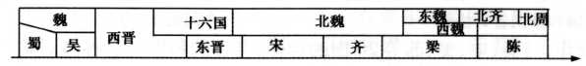

A.国家的产生和社会变革 B.繁荣与开放的社会
C.政权分立与民族融合 D.近代前夜的危机
3.中国古代风俗图《瓦子内说书》配诗中写道闲听瓦内讲评书，粉怪传奇胜翻读。打诨烟花皆悦众，全凭利口誉京都。”诗中的“京都”指
A.唐都长安 B.北宋东京 C.元朝大都 D.明朝北京
4.2015年9月，国家考古人员在黄海海域发现的沉没战舰“丹东一号”被确认为清朝北洋舰队的致远舰。下列关于致远舰参加的战争叙述正确的是
A.使中国开始沦为半殖民地半封建社会B.管带邓世昌壮烈牺牲
C.战争中英法联军火烧圆明园 D.导致清政府成为“洋人的朝廷”
5. 长江流域的城市见证了中国近代以来社会的发展与变迁。下列史实与城市匹配正确的是
A.重庆——第一批被迫开放的通商口岸
B.武汉——近代军事工业的最早创办地
C.南京——资产阶级文化运动的兴起地
D.上海——中国无产阶级政党的诞生地
6. 坚持国共两党和平共处，被称为和平“将军”的皖籍爱国将领是
A.冯玉祥 B.戴安澜 C.张治中 D.傅作义
7. 下图为新中国成立初期工农业主要产品产量增长示意图，影响产量增长的因素不包括
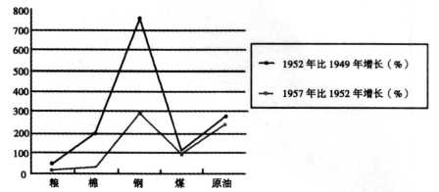

A. 土地改革 B.农业合作化运动 C. 一五计划 D.包产到户
8.下图所示的古代文明地区中，阿拉伯数字发明于
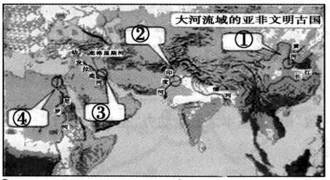
A.① B.② C.③ D.④
9.在美国首都，林肯纪念堂和华盛顿纪念碑遥遥相望。有人说华盛顿创立了美国，林肯拯救了美国。”二者的共同功绩是
A.赢得了民族独立 B.维护了联邦统一
C.促进了社会进步 D.消除了种族歧视
10.20世纪70年代，国际风云变幻。下列属于这一时期的史实有
①万隆会议召开②中国重返联合国③欧洲联盟成立④美、日、西欧三足鼎立⑤中美关系正常化 ⑥世界政治格局由“一超多强”向多极化方向加速发展
A. ①③⑤ B. ②④⑤ C.②③⑥ D.③④⑥
答题框
题号 | 1 | 2 | 3 | 4 | 5 | 6 | 7 | 8 | 9 | 10
答案
二、组合列举（本大题共3小题，每空1分，共10分）
11. 深刻揭示社会现实的文学作品，促进思想解放和社会进步。
（1）吴敬梓著有《》，他被称为讽刺小说的开山鼻祖。
（2）鲁迅的第一篇白话小说《》，树立了近代新文学的典范。
（3）《哈姆雷特》是莎士比亚杰出的悲剧作品，体现了 时代精神。
12. —些战役或军事行动深刻影响历史的进程，具有转折意义。
（1） 以后，东方各国再也无力抵挡秦军的强大攻势。
（2） 为三国鼎立局面的形成奠定了基础。
（3）1947年夏，刘邓大军挺进 ，揭开了人民解放军战略进攻的序幕。
（4）公元前3世纪至前2世纪，罗马为争得地中海霸权，同迦太基进行了三次战争，史称 。
13. 思想解放促进社会变革。
（1）春秋战国时期，伴随社会大变革，中华文化开始勃兴，各学派纷纷著书立说，在思想领域出现 了 的繁荣局面。
（2） 思想为美国独立战争、法国大革命提供了锐利的思想武器。
（3） 是我国改革开放和社会主义现代化建设的指导思想。
三、辨析改错（本大题共4小题，每小题2分，共8分。辨别下列史实的正误，在题前括号内正确的打“√”；错误 的打“×”，并加以改正）
14.近代以来，亚非拉民族解放运动谱写了人类正义的光辉篇章。
（1）解放战争的胜利，成为中华民族由衰败到重新振兴的转折点。
【】改正：
（2）1947年，英国被迫同意印度独立，但决定实行印巴分治。
【】改正：
（3）1959年，巴拿马革命取得胜利，走上了社会主义道路。
【】改正：
（4） 1990年，埃塞俄比亚独立，标志着帝国主义在非洲的殖民体系彻底崩溃。
【】改正：
四、材料解析（本大题共2小题，每小题10分，共20分）
15.近代以来中国各阶层人民在屈辱苦难中奋起抗争，为实现民族复兴进行了种种探索。阅读材料，结合所学知识回答问题。
材料一 当代著名历史学家王尔敏在《中国近代思想史论》中写道：“自1840年以来，各时代思想特征虽十分不同，流派分立，各具理说，个别概念之琐屑，复不可胜计，而最基本之原始动力则是完全一致的。”
（1）有人用“自我疗伤”“温药慢治”“猛药重治”“开颅洗脑”形容19世纪中后期到20世纪初期中国的近代化探索历程。请根据示例，写出相应事件。（3分）
示例：“自我疗伤”——洋务运动
列举：“温药慢治”——
“猛药重治”——
“开颅洗脑”——
（2）近代各政治流派“完全一致”的“最基本之原始动力”是什么？（1分）
材料二 中国、苏俄（联）两国革命和建设道路的探索过程既有相似之处，也存在差异。邓小平说：“社 会主义究竟是个什么样子，苏联搞了很多年，也并没有完全搞清楚。可能列宁的思路比较好……但是后来苏联的模式僵化了。”
（3）根据材料二并结合所学知识，指出中俄革命道路的不同。（2分）在社会主义建设过程中，20世纪30年 代的苏联和20世纪90年代的中国各确立了什么经济体制？（2分）
（4）以上探索对中国新时期社会主义现代化建设有何启示？（2分）
16.树立和平意识，利用科技造福人类。请阅读下列材料，回答问题。
材料一 爱因斯坦提出的理论叩开了原子时代的大门，但是当他听到美国在日本的广岛、长崎投下原子弹，造成平民惨重伤亡的消息时，认为自己为“人类打开了潘多拉魔盒”。
（1）材料一中所述“理论”指什么？（1分）原子能的利用开始于哪次科技革命？（1分）
（2）材料一反映了科学技术具有什么特性？（2分）请再举一例史实加以说明。（2分）
材料二 核安全峰会是旨在倡导核安全和打击防范核恐怖主义的全球性峰会。2016年4月1日习近平主席在第四届核安全峰会上作主旨发言，全面阐述了加强国际核安全体系、推进全球核安全治理的中国主张，指出要凝聚国际共识，构建以合作共赢为核心的新型国际关系，要强化国际合作，打造核安全命运共同体。
（3）核安全峰会的召开反映出当今世界的主题和政治格局发展趋势是什么？（2分）请结合材料二和所学知识，谈谈当今国际社会应如何实现核安全。（2分）
五、活动与探究（12分）
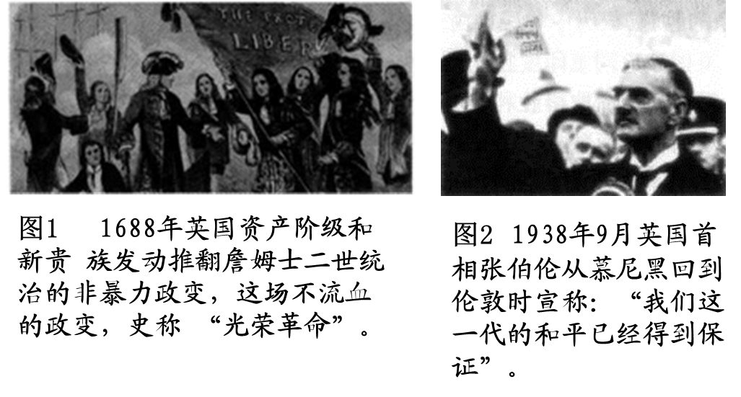
17.妥协与合作是高超的政治和外交艺术，但卑劣的妥协与合作贻害无穷。某班同学以“图说英国历史上的妥协与合作”为主题，开展研究性学习，请你参与。
【妥协的巧拙】

（1）“非暴力政变”最终使英国确立了什么政体？（2分）图2所描述的情景与哪次会议有关？（2分）造成了什么后果？（2分）

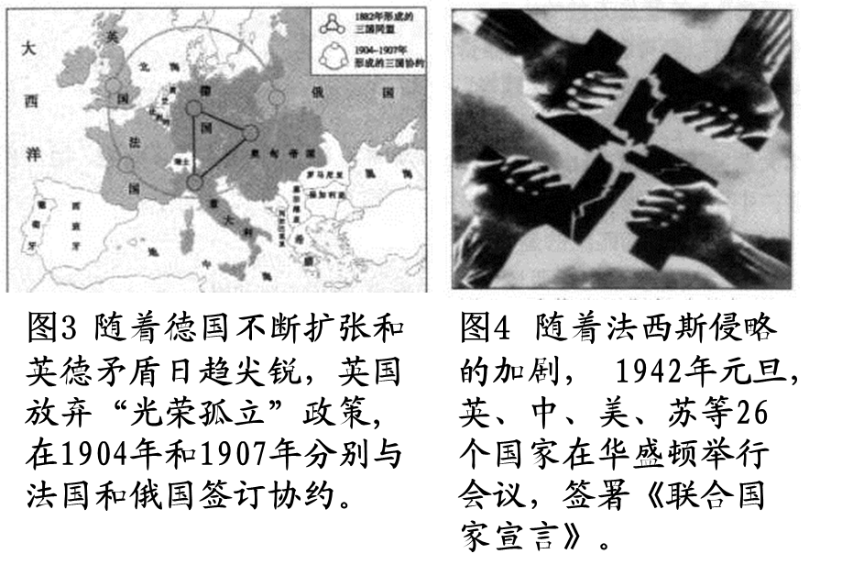
【合作的优劣】
（2） 英国与法、俄的合作，与英、中、美、苏等26国的合作，在目的和影响上有何不同？（4分）

【历史的得失】
我国对南海诸岛和相关海域拥有主权具有历史和法理依据。2013年以来，菲律宾单方面将南海问题提交国际仲裁，企图全面否定中国对南沙群岛的领土主权。对于这样一场走了调、变了味的所谓仲裁，2016年 4月18日，中国、俄罗斯、印度三国外长会晤，一致认为所有相关争议应由当事国通过谈判和协议解决，反对将南海问题国际化。
（3）借鉴英国历史上妥协与合作的成败得失，请你为妥善解决南海问题提出合理建议。（2分）

2018年遵义中考历史模拟试题参考答案
一、单项选择
题号 | 1 | 2 | 3 | 4 | 5 | 6 | 7 | 8 | 9 | 10
答案 | A | C | B | B | D | C | D | B | C | B
1. A【命题意图】本题通过文字材料考查学生的分析理解能力。
【解题思路】根据所学知识可知，孔子是儒家学派的代表，秦始皇创立的是专制主义中央集权制度，汉武帝时期张骞通西域。故选A。
2. C【命题意图】本题通过朝代更替示意图考查学生的综合归纳能力。
【解题思路】根据所学知识可知，示意图反映的是三国两晋南北朝时期的朝代更替，该时期的特点为政权分立与民族融合。故选C。
3. B【命题意图】本题通过文字材料考查宋朝的社会生活。
【解题思路】根据所学知识可知，“瓦子”出现于北宋时期， 因此这里的“京都”指的是北宋的都城东京。故选B。
4. B【命题意图】本题以时政材料切入考查甲午中日战争。
【解题思路】根据所学知识可知，致远舰是甲午中日战争中黄海大战的“见证者”。A项是鸦片战争的影响，C项发生于第二次鸦片战争时期，D项是《辛丑条约》的影响。故选B。
5. D【命题意图】本题考查见证中国近代社会发展和变迁的重要城市。
【解题思路】根据所学知识可知，重庆是《马关条约》中规定开放的通商口岸，安庆是近代军事工业的最早创办地，上海是资产阶级文化运动的兴起地。故选D。
6. C【命题意图】本题考查皖籍爱国将领。
【解题思路】根据所学知识可知，张治中是今安徽巢湖人，被称为和平“将军”。
7. D【命题意图】本题通过图片材料考查新中国成立初期工农业发展的原因。
【解题思路】根据图中信息可知，时间范围为1949—1957 年，包产到户是1978年以来农村实行的家庭联产承包责任制的内容，不符合题意。故选D。
8. B【命题意图】本题通过图片材料考查古代文明地区的成果。
【解题思路】根据所学知识可知，阿拉伯数字诞生于古印度，经阿拉伯人改造，传播到欧洲，被称为“阿拉伯数字”。故选B。
9. C【命题意图】本题通过文字材料考查华盛顿和林肯的功绩。
【解题思路】根据所学知识可知，华盛顿的主要功绩是赢得了民族独立，林肯的主要功绩是维护了联邦的统一和解放黑 人奴隶，只有C项符合题意。
【异同比较】美国独立战争和南北战争
项目 | 独立战争 | 南北战争
起止时间及标志 | 开始:1775年来克星顿的枪声。结束：1783年英国承认美国独立 | 开始:1861年南方挑起内战。结束：1865年以北方胜利而告终
根本原因 | 英国殖民统治阻碍美国资本主义发展 | 黑人奴隶制严重阻碍资本主义发展（南北两种经济制度的矛盾不可调和）
导火线 | 波士顿倾茶事件 | 林肯就任总统
领袖 | 华盛顿 | 林肯
文献 | 《独立宣言》——美国诞生的标志。1787年宪法——确立了三权分立政体 | 《解放黑人奴隶宣言》——扭转了战局
性质 | 既是资产阶级革命又是民族解放战争 | 美国第二次资产阶级革命
意义 | 推翻了英国殖民统治，实现了民族独立 | 废除了黑人奴隶制，维护了国家统一
10. B【命题意图】本题考查20世纪70年代的国际局势。
【解题思路】注意题干中关键信息“20世纪70年代”。 1955年召开了万隆会议；1971年中国重返联合国；1993年欧盟成立；20世纪70年代，美、日、西欧三足鼎立；1972年尼克松访华，中美关系开始走向正常化；1991年苏联解体后，世界暂时形成“一超多强”的局面，并朝着多极化方向发展。 符合题意的只有②④⑤。故选B。
二、组合列举
11.（1）儒林外史（2）狂人日记（3）人文主义
12.（1）长平之战（2）赤壁之战（3）大别山（4）布匿战争
13.（1）百家争鸣（2）启蒙（3）邓小平理论
三、辨析改错
14.（1） ×把“解放战争”改为“抗日战争”。
（2）√
（3）×把“巴拿马”改为“古巴”。
（4）×把“埃塞俄比亚”改为“纳米比亚”。
【名师指导】亚非拉国家的独立与振兴是今年考纲中新增加的内容，所以学生在复习中需重点关注与亚非拉民族解放运动有关的知识。
四、材料解析
15.（1）“温药慢治”——戊戌变法；（1分）“猛药重治”——辛亥革命；（1分）“开颅洗脑”——新文化运动。（1分）
（2）救亡图存（或争取民族独立和国家富强）。（1分）
（3）革命道路:俄国城市领导乡村（或中心城市暴动）；
中国——农村包围城市，武装夺取政权。（2分）经济体制：苏联——高度集中的计划经济体制（或斯大林模式）；中国——社会主义市场经济体制。（2分）
（4）坚持改革开放,走中国特色社会主义道路。（言之有理即可，2分）
【命题意图】本题通过文字与图片材料考查中国近现代探索史。
【解题思路】第（1）问考查学生的分析理解能力，根据题中所给信息并结合所学知识可知，“温药慢治”指的是调整改革，即戊戌变法；“猛药重治”指进行彻底的变革，即辛亥革 命；“开颅洗脑”指思想上要转变，即新文化运动。第（2）问， 根据近代各阶级进行探索的原因和目的可做出判断。第（3）问考查学生的对比分析能力，第一小问，结合所学知识可知苏俄（联）走的是城市领导农村的道路，中国共产党在攻打城市失败后，开辟了农村包围城市的道路；第二小问，结合所学知识回答即可。第（4）问为开放性问题，言之有理即可。
【知识整合】中国近代化探索的四大事件
 | 洋务运动 | 戊戌变法 | 辛亥革命 | 新文化运动
时间 | 19世纪60— 90年代 | 1898 年 | 1911年爆发 | 1915年开始
口号 | 自强、求富 | 变法图强 | 三民主义 | 民主、科学
代表  人物 | 奕訢、曾国藩、李鸿章、 左宗棠、张之洞等 | 康有为、梁启超 | 孙中山 | 陈独秀、李大钊、胡适、鲁迅等
性质与  影响 | 封建统治者的自救运动； 客观上促进了民族资本主义的产生与发展，是中国近代化的开端 | 资产阶级改良运动；起到思想启蒙的作用 | 资产阶级民主革命；推翻了中国两千多年的封建帝制，使民主共和观念深入人心 | 空前的思想大解放运 动；启发人们探索救国 救民的真理
16.（1）相对论。（1分）第三次科技革命。（1分）
（2）科学技术是把双刃剑。（意思相近即可，2分）一战中飞机、坦克等新式武器的使用，造成巨大人员伤亡和经济损失；日本福岛核事故；工业革命造成环境污染等。（任举一例即 可,2分）
（3）主题:和平与发展；（1分）趋势:多极化。（1分）建议:树立和平与环保意识，和平、安全利用核能；构建以合作共赢为核心的新型国际关系，共同打击、防范核恐怖主义；打造核安全命运共同体，防止核武器扩散；建立国际核安全体系，推进全球核安全治理等。（任答一点，言之有理即可，2分）
【命题意图】本题通过文字材料考查科技发展的相关 知识。
【解题思路】第（1）问第一小问,根据材料中“爱因斯坦”可得出“理论”是指爱因斯坦提出的相对论；第二小问，根据所学知识回答即可。第（2）问第一小问，辩证地分析问题即可，即科学技术是把双刃剑，既能造福人类,也能造成灾难； 第二小问，符合题意即可。第（3）问第一小问，根据所学知识回答即可；第二小问为开放性问题，言之有理即可。
【知识归纳】三次科技革命的比较
 | 工业革命 | 第二次工业革命 | 第三次科技革命
开始时间 | 18世纪60年代 | 19世纪70年代 | 20世纪四五十年代
主要标志 | 瓦特改良蒸汽机的广泛应用 | 电力和内燃机的广泛应用 | 人类在电子计算机、原子能技术、 航空航天技术、 生物工程等领域取得重大突破
主要发明 | 珍妮纺纱机、改良蒸汽机、汽 船、火车机车 | 内燃机、汽车、飞机、发电机、电灯泡 | 电子计算机、网络技术、生物工程、克隆技术、载 人飞船、空间站、航天飞机
进入时代 | 蒸汽时代 | 电气时代 | 信息时代
五、活动与探究
17.（1）君主立宪制。（2分）慕尼黑会议。（2分）牺牲了捷克斯洛伐克的利益，加速了二战的爆发。（2分）
(2）英国与法、俄合作的目的是争夺霸权和殖民地，最终导致了第一次世界大战的爆发。（2分）英国等26国合作的目的是共同抗击法西斯侵略，最终赢得世界反法西斯战争的胜利。（2分）
(3）国与国之间应相互尊重领土主权，和平共处，平等互利，合作共赢；坚决维护领土主权，不做无原则的妥协和让步；坚持正义,以和平方式解决争端和分歧。（任答一点，言之有理即可，2分）
【命题意图】本题通过文字和图片材料考查英国历史上的妥协与合作。
【解题思路】第（1）问第一小问，根据所学知识可知，“非暴力政变”指的是“光荣革命”，随后确立的政体是君主立宪制；第二小问，根据“1938年”“慕尼黑”可以判断出图2反映的情景与慕尼黑会议有关；第三小问，慕尼黑会议牺牲弱小国家利益，纵容了法西斯国家的侵略，加速了二战的爆发。 第(2）问，根据图片及文字信息，可以判断出英国与法、俄合作组成了三国协约，目的是争夺世界霸权，最终导致一战的爆发；26国合作组成了国际反法西斯联盟,最终赢得了世界反法西斯战争的胜利。第（3）问考查学生的分析概括能力，言之有理即可。

